Szczegóły dotyczące produktu:
Producent: AleBrowar Sp. z o. o. ul. Pionierów 13, 84-300 Lębork

Nazwa | Nr partii | Data minimalnej trwałości | Zdjęcie
Berry Blues Lassi Blueberry Sour Ale | 66/I/19/25 | 28/05/2026 | 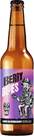
Piwo Kurent Spirit Slovenian Pale Ale | 22/I/8/25 | 01.04.2026 | 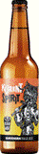
Piwo Rowing Jack India Pale Ale | 24/II/14/25 | 11.04.2026 | 
Piwo Rowing Jack India Pale Ale | 49/II/9/25 | 27.05.2026
Piwo Crazy Mike Double IPA | 27/II/7/25 | 05.05.2026 | 
Piwo Crazy Mike Double IPA | 74/II/29/25 | 03.06.2026
Piwo El Fruto Hazy Juicy Double IPA | 29/II/16/25 | 15.04.2026 | 
Piwo Hopar Furioso Slovenian Hazy IPA | 33/VI/25/25 | 16.04.2026 | 
Piwo King of Hop American Pale Ale | 41/I/6/25 | 29.04.2026 | 
Piwo Kaszëbsczé APA | 41/I/6/25 | 29.04.2026 | 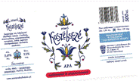
Piwo Herr Axolotl Malina Berliner Weisse Style | 45/I/13/25 | 09.05.2026 | 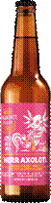
Piwo Herr Axolotl Malina Berliner Weisse Style | 70/I/6/25 | 05.06.2026
Piwo Warpuńskie Pszeniczne z maliną | 70/I/6/25 | 05.06.2026 | 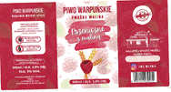
Piwo Kaszëbsczé Malënowé Kwasné | 45/I/13/25  70/I/6/25 | 09.05.2026  05.06.2026 | 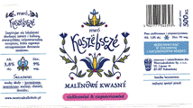
Piwo What a shot West Coast IPA | 51/I/9/25 | 29.04.2026 | 
Piwo Smoky Joe Peated Extra Stout | 52/I/15/25 | 15.05.2026 | 
Piwo Mela Mela Session Pale Ale | 53/I/14/25 | 12.05.2026 | 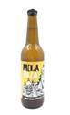
Piwo Hazy IPA Sprau HBC | 54/I/27/25 | 15.05.2026 | 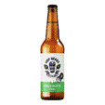
Piwo Nasty Zesty Citrus Hazy Pale Ale | 55/V/17/25 | 20.05.2026 | 
Piwo Pacific Freak Modern West Coast IPA | 60/V/29/25 | 21.05.2026 | 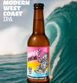
Piwo Peacholina Lassi Peach Sour Ale | 65/I/21/25 | 29.05.2026 | 
Piwo Hazy King Hazy APA | 67/I/22/25 | 30.05.2026 | 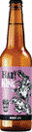
Herr Axolotl Mandarynka Berliner Weisse Style | 71/I/20/25 | 05.06.2026 | 
Piwo Be Like Mitch American Wheat | 76/I/7/25 | 04.06.2026
Piwo Oldman Knew Session IPA | 78/I/14/25 | 10.06.2026 | 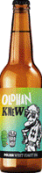
Piwo Kaszëbszczé pszeniczne | 31/II/24/25 | 02.04.2026 | 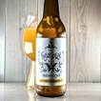
Piwo Lęborskie Weizen | 31/II/24/25 | 02.04.2026 | 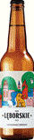
Piwo Bałtycki Dziad Weizen | 31/II/24/25 | 02.04.2026 | 

